产品说明书
一、产品的展示
注水口
直径16mm

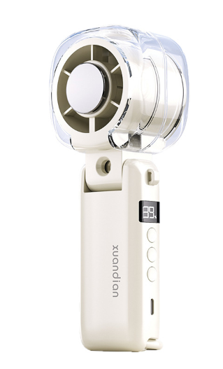
风扇按键
长按开启/关闭风扇，风扇开启后单击
切换20~40~80~120~160~199档位
Typec接口
输入功率：5v0.8a
喷雾按键
风扇启动状态下，单击开启/关闭喷雾模式

数显屏
显示当前档位/剩余电量百分比
半导体制冷状态/喷雾状态
制冷按键
风扇启动状态下，单击开启/关闭制冷模式
合页
支持向后折叠90°
水箱
容积约45ml
雾化口：出雾量35ml/h

TEC制冷片
直径：26.5mm
折叠杆
用于悬挂或向后折叠桌面支撑使用

注：喷雾与制冷功能仅能在风扇启动后开启
2.场景示范
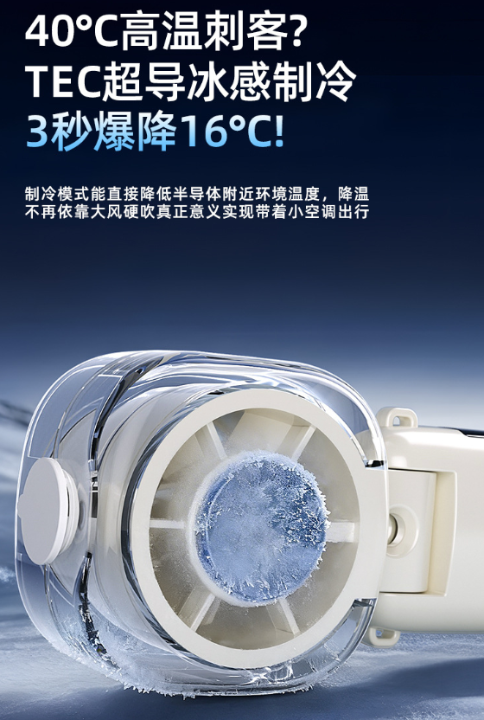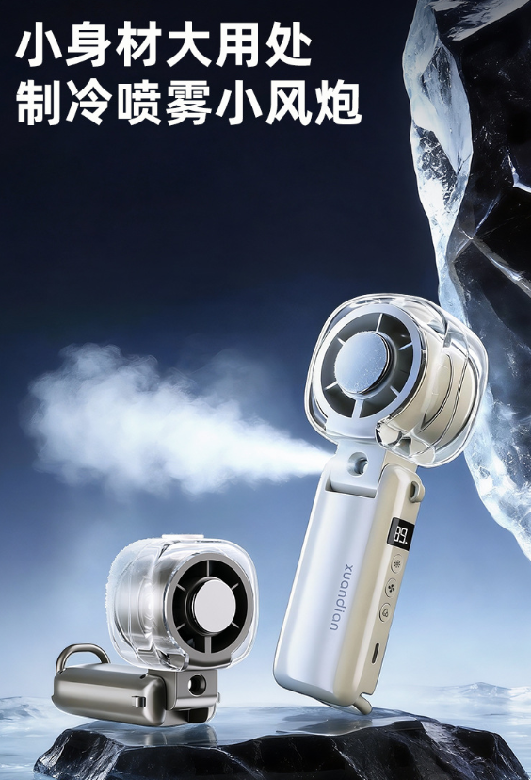
- 包装清单
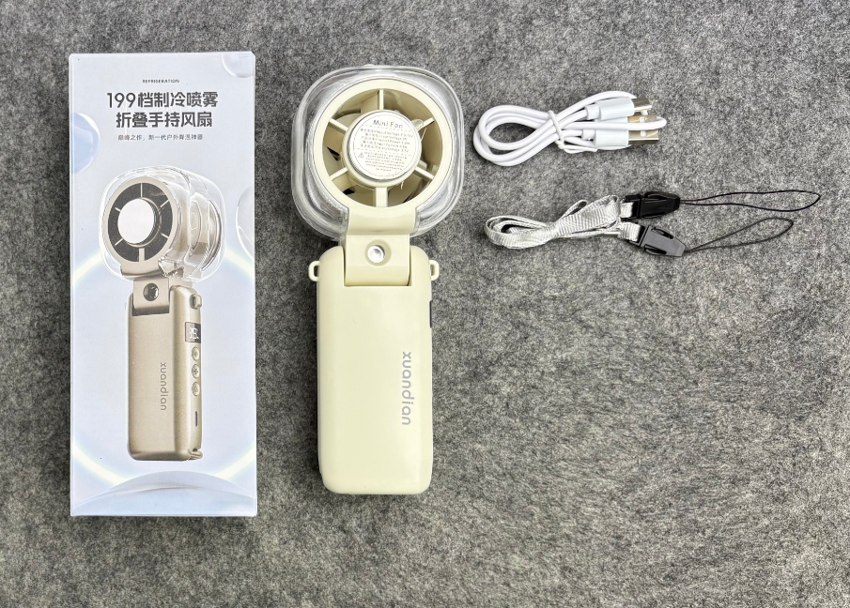
- 使用的说明
1.连接示范
产品使用说明：https://v.douyin.com/sC_9IlWIHRU/
2.温馨提示
产品输入电源建议使用5v1a充电，防止过热
- 产品的参数
